ASSUNTO :. INDICO PARA QUE O DEPARTAMENTO COMPETENTE, QUE SEJA REALIZADO PODA DE ÁRVORE LOCALIZADA AO LADO DO CÓRREGO DA RUA JOÃO A. DE LIMA, NO JARDIM MARIA BEATRIZ.

DESPACHO:.

SALA DAS SESSÕES ____/____/_____

PRESIDENTE DA MESA

INDICAÇÃO Nº , DE 2020

SENHOR PRESIDENTE,
SENHORES VEREADORES,

INDICO ao Exmo Senhor Prefeito Municipal para que o departamento competente, que seja realizado poda de árvore localizada ao lado do córrego da Rua João A. de Lima, no Jardim Maria Beatriz.
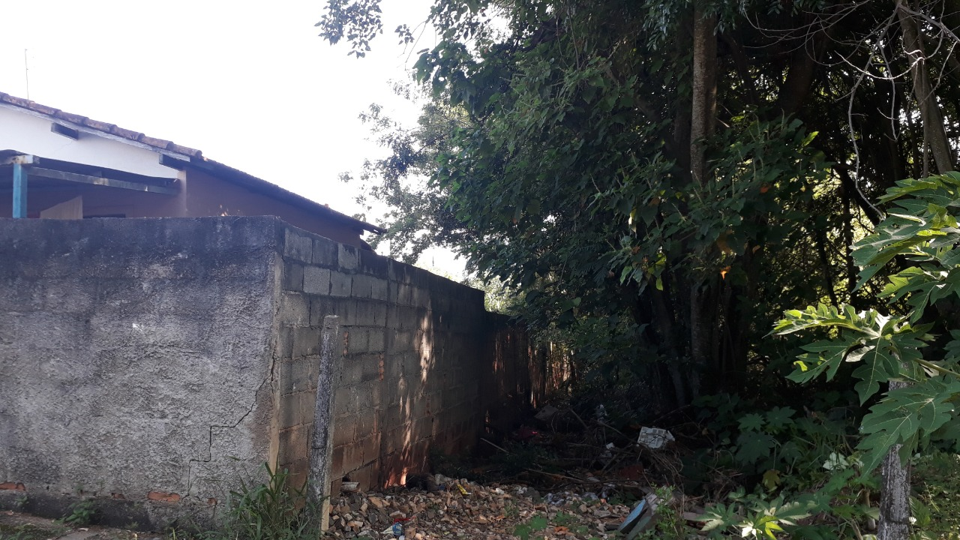

SALA DAS SESSÕES “VEREADOR SANTO RÓTOLLI”, aos 28 de janeiro de 2020.

VEREADOR LUIS ROBERTO TAVARES

